【プレスリリース】
2023年3月1日
報道関係各位

*本プレスリリースは、独congatecが、2023年2月28日（現地時間）、ドイツで発表したプレスリリースの抄訳です。

コンガテック、新たなキャリアボード設計トレーニング プログラムを発表

技術知識の習得を加速

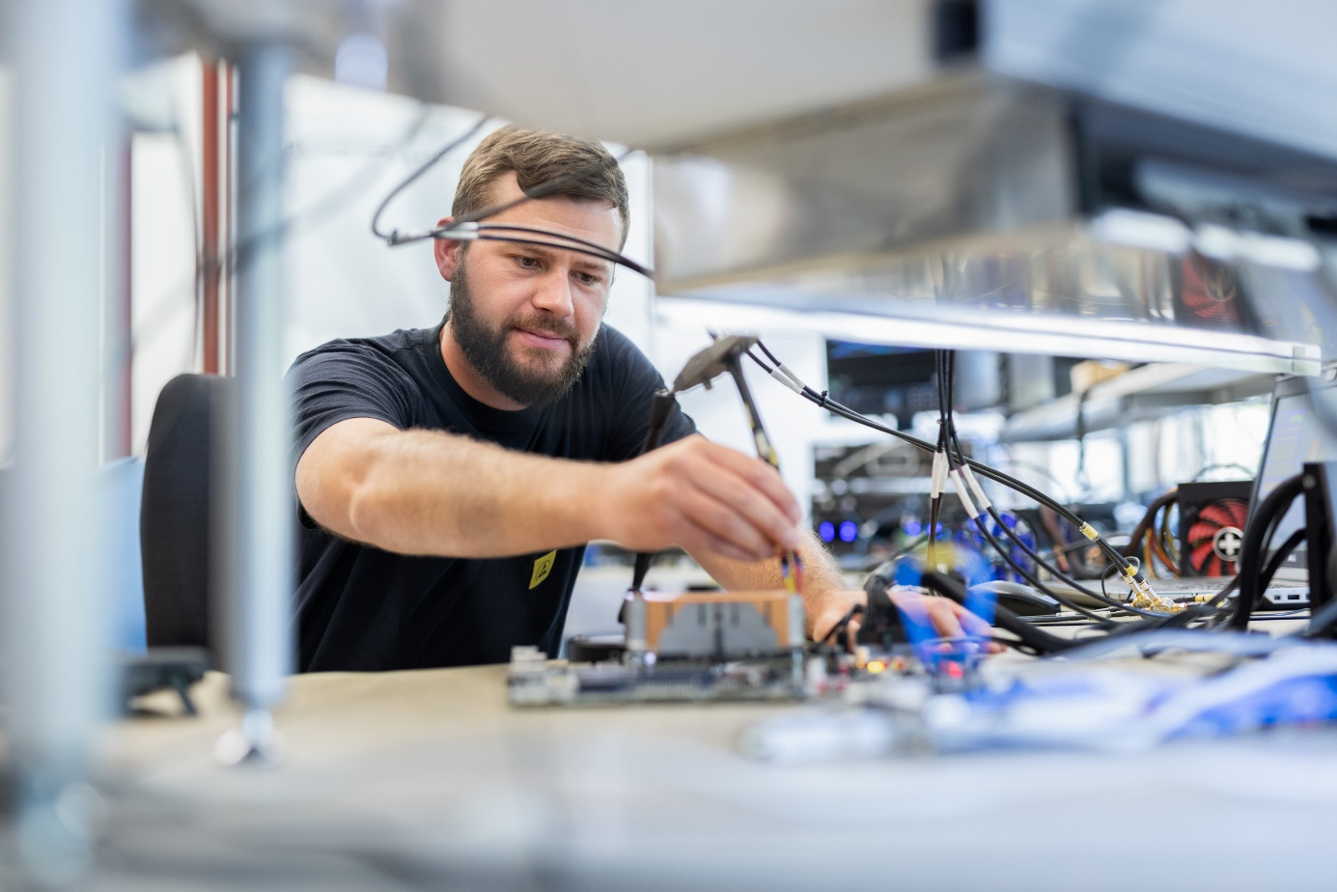
組込み、およびエッジ コンピューティング テクノロジーのリーディング ベンダーであるコンガテック（congatec）は、COM-HPC や SMARC規格など、最先端のコンピュータ・オン・モジュールを使った設計方法に関するベスト プラクティスの知識を伝えるために、新たなキャリアボード設計トレーニング プログラムを発表しました。 目標は、システム アーキテクトがこれらの PICMG や SGET 規格のデザインルールをすばやく、簡単かつ効率的に深く掘り下げられるようにすることです。 このトレーニングコースは、規格のすべての必須、および推奨項目について設計の基礎を解説するとともに、ベスト プラクティスのコンピュータ・オン・モジュール用キャリアボード回路図の提供によって、開発者が独自のキャリアボード設計プロジェクトを効率的にスタートできるようにします。 規格に準拠したキャリアボードの設計に焦点を当てており、カスタムの組込みコンピューティング プラットフォームを構築するために不可欠な相互運用性、拡張性、耐久性について習得することができます。 このアカデミーはグローバルに運営され、オンラインとオンプレミスのコースが用意されており、受講対象者はOEM、VAR、およびシステム インテグレータの開発者です。

「標準化団体が発行する公式の設計ガイドは優れたリソースですが、実際には要求仕様書にすぎません。 開発者は、これらの基本仕様を現実の世界で最適に実装する方法を学ぶ必要があります。 そこで、実際の開発プロジェクトを開始するために必要な知識の習得を加速することを目標に、トレーニング プログラムを構築しました。 トレーニングの終了時には、独自のキャリアボードを設計するために必要な、すべてのことを習得したと確信できるはずです」と、コンガテックのサポート＆デザイン・イン マネージャーである ダニエル・スタドラー（Daniel Stadler）氏は説明します。

キャリアボード設計のためのコンガテックの新しいトレーニング プログラムにより、エンジニアはハイエンドの組込み、およびエッジコンピューティングの設計を始めるために必要なPCB レイアウトの原則から、電源管理のルール、シグナル インテグリティ要件、コンポーネントの選定に至るまでを習得することができます。 コンピュータ インタフェースに特化したセッションでは、高速シリアル通信の厳しい設計における落とし穴を回避する方法についての解説があり、これにはPCIe Gen 5 や USB-C経由のUSB 3.2 Gen 2 と Thunderbolt対応USB 4、最大 100GbE のイーサネット、そしてCOM-HPC のキャリアボードでデシリアライズする必要があるサイドバンド信号のマネージメントまでが含まれています。 さらにコースでは、eSPI、I²C、GPIO などのインタフェース規格をどのように利用するかについて説明します。 また、コンガテックの x86 ファームウェア実装については、組込み BIOS、ボード・マネージメント・コントローラ、およびモジュール・マネージメント・コントローラの機能を紹介します。 最後には、試作のキャリアボード設計の検証から量産のテストまで、すべての課題に取り組むための検証とテスト方法に関するセッションがあります。

このCOM-HPC と SMARC のキャリアボード設計トレーニング プログラムは、コンガテック トレーニング アカデミーのサービスであり、サービスのサブスクリプションが必要です。 各受講者には、キャリアボード設計のエキスパートになるための適切な知識を習得したことを証明する修了証が発行されます。 トレーニング プログラムが開催される日時と場所、およびコースの詳細については、以下のサイトをご覧ください。
https://www.congatec.com/jp/designintraining/
ご要望に応じて 5名以上のグループ向けに個別のトレーニング セッションを開催することも可能です。

##

コンガテック（congatec）について
コンガテック（congatec）は、組込み、およびエッジコンピューティング製品とサービスにフォーカスした、急速に成長しているテクノロジー企業です。ハイパフォーマンス コンピュータモジュールは、産業オートメーション、医療技術、輸送、テレコミュニケーション、その他の多くの分野の幅広いアプリケーションやデバイスで使用されています。当社は、成長する産業ビジネスにフォーカスする、ドイツのミッドマーケットファンドである株主のDBAG Fund VIIIに支えられており、これらの拡大する市場機会を活用するための資金調達とM&Aの実績があります。また、コンピュータ・オン・モジュールの分野では、世界的なマーケットリーダーであり、新興企業から国際的な優良企業まで優れた顧客基盤を持っています。
詳細については、当社のウェブサイトhttps://www.congatec.com/jp、またはLinkedIn、Twitter、YouTubeをご覧ください。

■本製品に関するお問合せ先
コンガテックジャパン株式会社 担当：奥村
TEL: 03-6435-9250
Email: sales-jp@congatec.com

■本リリースに関する報道関係者様からのお問合せ先
（広報代理）オフィス橋本 担当：橋本
Email: congatec@kitajuji.com

テキストと写真は、以下のサイトから入手することができます。
https://www.congatec.com/jp/congatec/press-releases.html

